- Обој уске траке жутом бојом, а широке плавом.

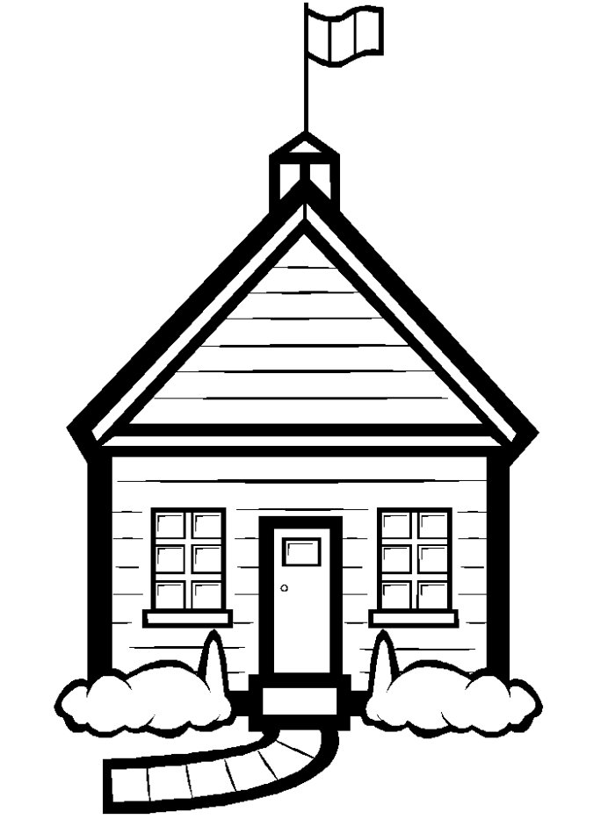
- Обој најдужи пут од куће до школе.

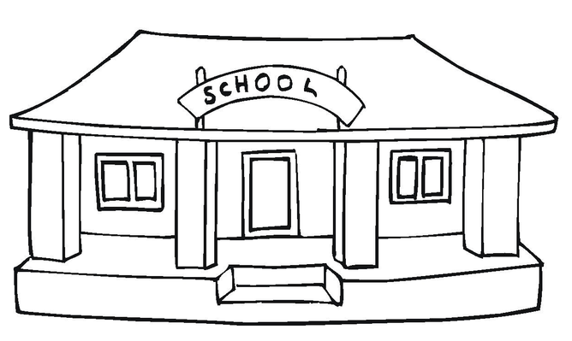
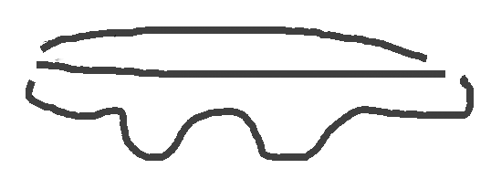

- На највишем солитеру нацртај антене.
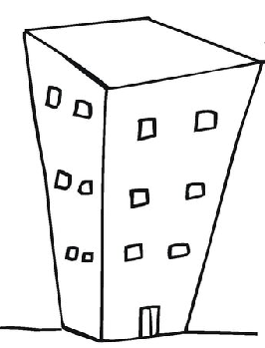

- Најтању оловку обој црвеном бојом, а најдебљу плавом.
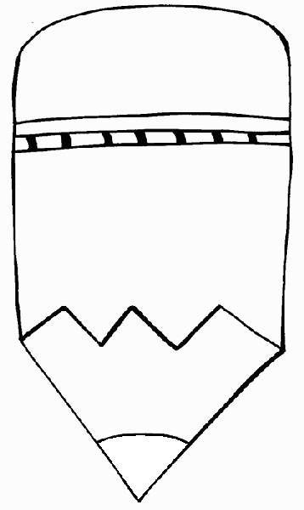

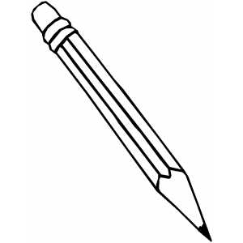

- Обој уске траке жутом бојом, а широке плавом.

- Обој најдужи пут од куће до школе.

- На највишем солитеру нацртај антене.

- Најтању оловку обој црвеном бојом, а најдебљу плавом.

- Бројевима од 1 до 5 означи редослед стубова по висини тако да бројем 1 буде означен најнижи стуб.

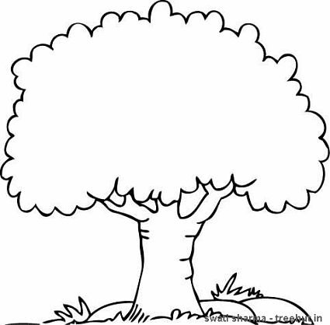
- На највишем дрвету нацртај јабуку, а на најнижем цвет.

- Нацртај један уски прозор, а један широки.

- Бројевима од 1 до 5 означи редослед стубова по висини тако да бројем 1 буде означен најнижи стуб.

- На највишем дрвету нацртај јабуку, а на најнижем цвет.

- Нацртај један уски прозор, а један широки.

